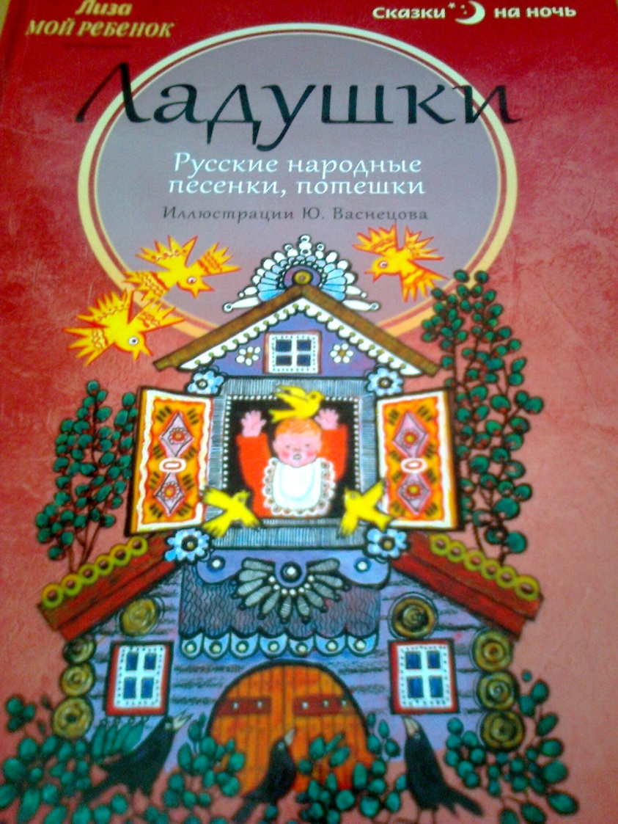
Значение песенок – потешек в развитие детей раннего возраста

Песенки, потешки, прибаутки – маленькие шедевры народного творчества, накопленные веками, передают мудрость, лиризм и юмор. Благодаря простоте и мелодичности звучания, приближенности к игре, малыши легко запоминают незатейливые тексты, приобщаясь к художественному слову. Детский фольклор учит детей разнообразным выразительным движениям. Например, ребенок с удовольствием показывает, как неуклюже ходит мишка косолапый, идет - качается бычок, скачет и бодается козлик. Большое значение для развития речи, детей раннего возраста, имеет специальная организация предметно-развивающей среды: подбор книг с фольклорными произведениями, книг-раскладушек, книг-погремушек,раскрасок,дисков, костюмов, набор картинок к потешкам, прибауткам, образных игрушек-персонажей, кукол. Слова, эмоции, игровые действия, сопровождающие исполнение потешки, направлены на одно: развеселить, позабавить, потешить ребенка; создать яркий, положительно окрашенный эмоциональный фон.
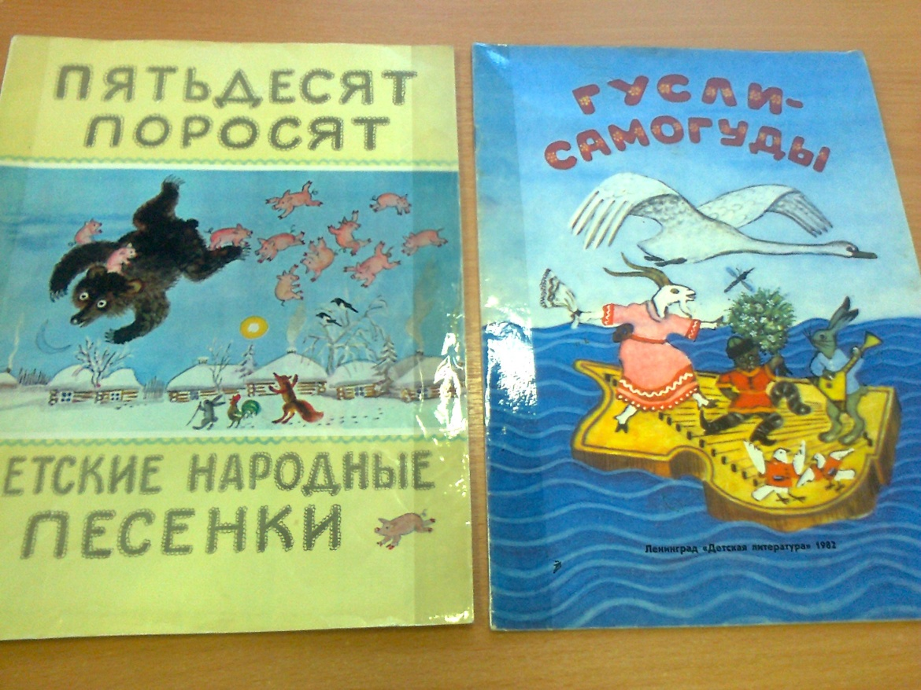

Потешки представляют собой народные стихи-песенки, используемые для потехи, для развлечения детей, которыми могут сопровождаться и моменты ухода за ребенком – кормление, пеленание, умывание, купание, прогулки, игры с ребенком.
Познание мира начинается, прежде всего, с познания ребенком самого себя. И поэтому недаром «объектом» игровых действий взрослого с малышом становились части его тела: ручки, ножки, пальчики ,ушки ,глазки ,щечки. И сегодня малыши с удовольствием играют в «Ладушки- ладушки», «Сорока - ворона», «Водичка- водичка», «Идет коза рогатая» - эти потешки не только доставляют много радости детям, но и развивают навыки движения рук, в частности кистей и пальцев.

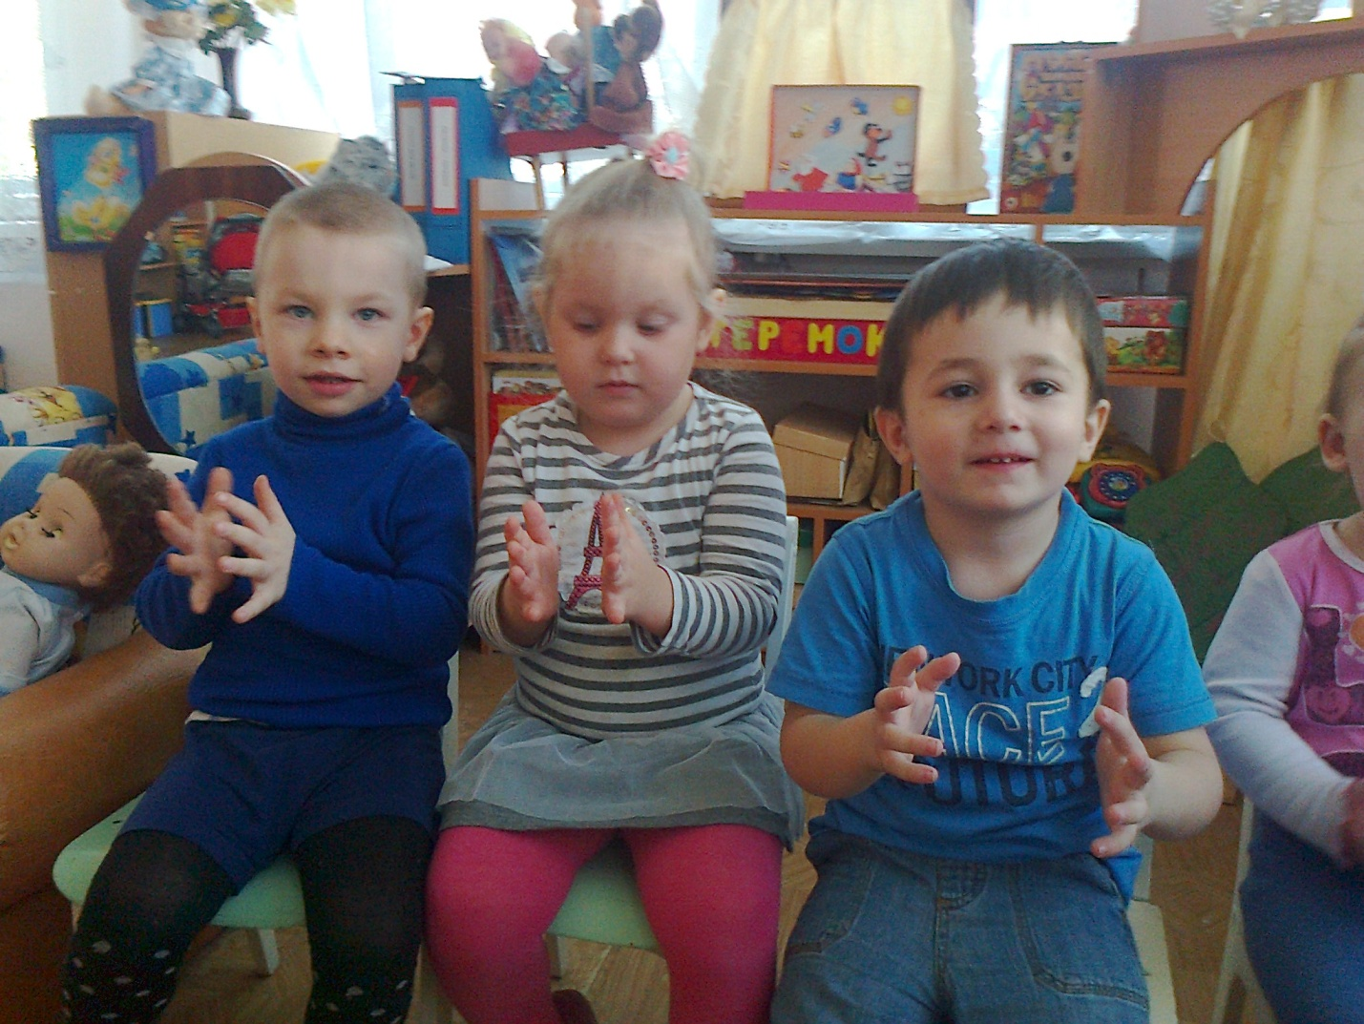
Важно отметить, что в игре ребенка не просто обучали достаточно сложным и тонко координированным движениям, но одновременно закладывали первичный словарный понятийный запас малыша. Все действия с малышом сопровождались словами. Это делалось не только с целью развлечь ребенка или попросту отвлечь его от какого-либо физического неудобства, переключить его внимание на другой раздражитель (вспомните, как мы, пытаясь накормить ребенка нелюбимой им манной кашей, развлекаем его всякими песенками и прибаутками: лишь бы еще одну ложечку съел!) Важно, чтобы слово закрепило ритмику, последовательность движений, дало особый знак действиям и вещам и тем самым способствовало развитию умственных способностей ребенка. К сожелению многие современные, молодые родители почти не знают народные песенки - потешки и не используют их в повседневной жизни своего малыша. Молодые мамы и папы почти не поют своим детям колыбельные песенки и не используют прибаутки при общении со своим ребенком - они не придают им важного значения, не понимают какую роль потешки играют в развитии маленького ребенка. Некоторые родители при общении с ребенком не только не используют устное народное творчество, но и употребляют упращенные слова, слова заменители ( би- би, ням-ням, пи- пи и т. д.) Но важно отметить что врачи-логопеды утверждают, если с раннего возраста говорить с малышом нормальным русским языком, то и он начинает говорить раньше, причем не отдельными словами, а целыми фразами и говорить правильно . Более того, в будущем такие дети чаще всего обходятся без логопедов.
Хочу порекомендовать всем родителям, как можно чаще использовать при общении со своими детьми различные стихи - песенки, потешки, прибаутки и вы увидите, как ваш малыш радостно откликнется на них.

